
www.qyresearch.com
X射线检测系统
全球市场研究报告2023-2029

X射线检测系统全球市场总体规模
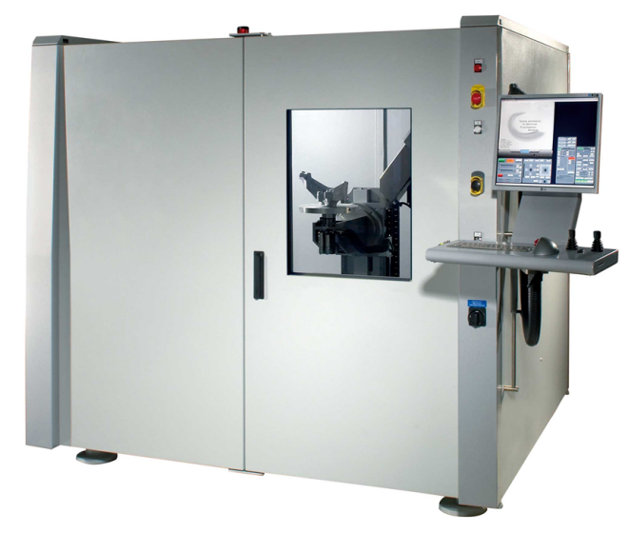
据QYResearch调研团队最新报告“全球X射线检测系统市场报告2023-2029”显示，预计2029年全球X射线检测系统市场规模将达到16亿美元，未来几年年复合增长率CAGR为4.5%。
X射线检测系统全球市场总体规模，预计2029年达到16亿美元
如上图表/数据，摘自QYResearch最新报告“全球X射线检测系统市场研究报告2023-2029.

全球X射线检测系统市场前32强生产商排名及市场占有率（持续更新）

如上图表/数据，摘自QYResearch最新报告“全球X射线检测系统市场研究报告2023-2029.
全球范围内X射线检测系统生产商主要包括YXLON International、Nikon Metrology、Nordson、ZEISS、Anritsu Industrial Solutions、GE Measurement & Control、North Star Imaging、Viscom、ViTrox Corporation、Omron等。2022年，全球前五大厂商占有大约37.0%的市场份额。

2023年全球X射线检测系统行业总体规模、主要企业国内外市场占有率及排名
根据研究团队调研统计，2022年全球X射线检测系统市场销售额达到了82亿元，预计2029年将达到108亿元，年复合增长率（CAGR）为4.2%（2023-2029）。中国市场在过去几年变化较快，2022年市场规模为 亿元，约占全球的 %，预计2029年将达到 亿元，届时全球占比将达到 %。
全球X射线检测系统（X-ray Inspection Systems）关键生产商包括YXLON International、Nikon Metrology、Nordson、ZEISS等，主要分布在北美、欧洲、中国、日本、印度、东南亚、中国台湾等地。前三大生产商共占据25%的市场份额，其中最大的生产商为YXLON International，占比为10%。就其产品类别而言，DR检测系统占有更多的市场份额，占比为65%；CT检测系统占比为35%。就其应用而言，一般工业与食品饮料行业是其主要应用领域，占比均为23%。此外，锂电池行业、半导体行业也是其应用领域。
本文侧重研究全球X射线检测系统总体规模及主要厂商占有率和排名，主要统计指标包括X射线检测系统产能、销量、销售收入、价格、市场份额及排名等，企业数据主要侧重近三年行业内主要厂商的市场销售情况。地区层面，主要分析过去五年和未来五年行业内主要生产地区和主要消费地区的规模及趋势。
QYResearch（恒州博智）是全球知名的大型咨询机构，长期专注于各行业细分市场的调研。行业层面，重点关注可能存在“卡脖子”的高科技细分领域。企业层面，重点关注在国际和国内市场在规模和技术等层面具有代表性的企业，挖掘出各个行业的国家级“专精特新”企业，以全球视角，深度洞察行业竞争态势、发展现状及未来趋势。
本文主要企业名单如下，也可根据客户要求增加目标企业：
YXLON International
Nikon Metrology
Nordson
ZEISS
GE Measurement & Control
Anritsu Industrial Solutions
North Star Imaging
Ishida
Mettler-Toledo International
VJ Technologies
Sesotec GmbH
Aolong Group
Loma
VisiConsult
DanDong Huari
HEITEC PTS
Shimadzu
Thermo Fisher Scientific
Dylog
Meyer
Minebea Intec
Mesnac
Viscom
Omron
ViTrox Corporation
Saki Corporation
Test Research Inc. (TRI)
Unicomp Technology
Waygate Technologie
Goepel Electronic
按照不同产品类型，包括如下几个类别：
DR检测系统
CT检测系统
按照不同应用，主要包括如下几个方面：
一般工业
橡胶和塑料行业
半导体行业
锂电池行业
食品饮料行业
其他
重点关注如下几个地区
北美
欧洲
中国
日本
印度
东南亚
中国台湾
本文正文共10章，各章节主要内容如下：
第1章：报告统计范围、所属行业、产品细分及主要的下游市场，行业现状及进入壁垒等
第2章：国内外主要企业市场占有率及排名
第3章：全球总体规模（产能、产量、销量、需求量、销售收入等数据，2018-2029年）
第4章：全球X射线检测系统主要地区分析，包括销量、销售收入等
第5章：全球X射线检测系统主要厂商基本情况介绍，包括公司简介、X射线检测系统产品型号、销量、收入、价格及最新动态等
第6章：全球不同产品类型X射线检测系统销量、收入、价格及份额等
第7章：全球不同应用X射线检测系统销量、收入、价格及份额等
第8章：行业发展趋势、驱动因素、行业政策等
第9章：产业链、上下游分析、生产模式、销售，模式及销售渠道分析等
第10章：报告结论

